Dokumentacja formatów źródłowych zadań interaktywnych

Spis treści

Lista silników WOMI 3

Konfiguracja każdego zadania 3

Koncepcja budowania odpowiedzi dynamicznie. 3

Zadanie Wyboru 4

Zadanie uzupełnianie GRAFIKA 5

Zadanie Drag&Drop 6

Drag&Drop sortowanie (DGS-1) GRAFIKA 8

Pliki JSON opisujące zadania interaktywne 10

Elementy wspólne dla każdego typu zadania: 10

DGD-1 11

DGT-1 / DGL-1 14

DGU-1 15

Krzyżówka 16

UT-1, UT-2, UT-3 17

Uzupełnianie treści (UT-1, UT-2) 17

ZJ-1, ZW-1 19

Zadanie Jednokrotnego Wyboru (ZJ-1) 19

Zadanie Wielokrotnego Wyboru (ZW-1) 21

# Lista silników WOMI

### Zadania oznaczone jako GRAFIKA pozwalają na osadzenie elementów graficznych wewnątrz.

## Konfiguracja każdego zadania

* Podpowiedź globalna dla całego zadania (*opcjonalna*)
* Komunikat dla poprawnie udzielonej odpowiedzi (*opcjonalna*, w razie braku zostanie wyświetlony domyślny)
* Komunikat dla błędnie udzielonej odpowiedzi (*opcjonalna*, w razie braku zostanie wyświetlony domyślny)

## Koncepcja budowania odpowiedzi dynamicznie.

W procesie wyświetlania ćwiczenia interaktywnego zostało przewidziane miejsce na generyczne budowanie zestawów odpowiedzi.

W uproszczeniu oznacza to, że autor będzie miał możliwość zdefiniowania zestawów poprawnych i niepoprawnych odpowiedzi, które w połączeniu z ustawieniami (dotyczyć będą one m.in liczby odpowiedzi, z których składać będzie się zadanie) pozwolą, by silnik na portalu wygenerował zestaw losowych odpowiedzi zgodnie z życzeniem autora.

Jednocześnie, autor będzie miał możliwość ustalenia domyślnych wartości, które zostaną

wyświetlone użytkownikowi jako pierwsze oraz możliwość zdefiniowania gotowych zestawów, spośród których silnik będzie losować.

Poniżej przykład z zadaniem ZTJ-1.

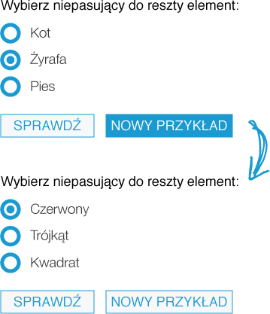

## Zadanie Wyboru

### Zadanie jednokrotnego wyboru (ZJ-1) GRAFIKA

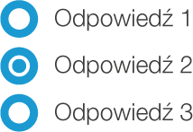

### Zadanie wielokrotnego wyboru (ZW-1) GRAFIKA

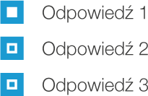

### Zadanie wielokrotnego wyboru prawda / fałsz (ZW-2)

Zadanie polegające na wybraniu przez użytkownika jednej lub więcej odpowiedzi na zadane pytanie.

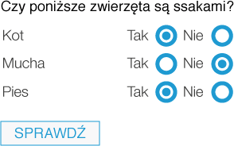

### Możliwości konfiguracyjne:

* Obrazek jako odpowiedź
* Liczba widocznych w zadaniu odpowiedzi
* Liczba poprawnych odpowiedzi wśród tych widocznych
* Losowe wybieranie odpowiedzi, zgodnie ze zdefiniowanymi powyżej ustawieniami
* Zestawy odpowiedzi, jeśli są zdefiniowane i losowanie jest ustawione na *true*, będą losowane. W innym wypadku, wyświetlane wg. ID zestawu

### Każdy pojedyńczy obiekt odpowiedzi zawiera:

* Unikatowe ID odpowiedzi
* Treść odpowiedzi
* Wartość określająca poprawność odpowiedzi (poprawna/niepoprawna)
* Zestaw *(opcjonalnie)*
* Podpowiedź *(opcjonalnie, tylko w wypadku zadania ZW-1 skojarzona z odpowiedzią)*

Przycisk wywołujący podpowiedzi pojawia się po udzieleniu błędnej odpowiedzi.

W pierwszej kolejności zostanie wyświetlona wartość podpowiedzi przypisana do odpowiedzi, jeżeli nie występuję, ta przypisana globalnie.

Jeżeli żaden z warunków nie zostanie spełniony (tj. żadna z podpowiedzi nie występuje), przycisk podpowiedź nie zostanie wyświetlony.

## Zadanie uzupełnianie GRAFIKA

### Uzupełnianie tekstu (treść wpisywana) (UT-1) Uzupełnianie tekstu (treść wybierana) (UT-2)

Zadanie polegające na uzupełnianiu treści przez użytkownika. Zadanie zakłada że użytkownik poda odpowiedź

* wpisując ją w pole tekstowe (UT-1)
* wybierając ją spośród listy (UT-2)

### Możliwości konfiguracyjne:

### UT-1

* + tryb *strict* - zakłada poprawność odpowiedzi co do rozmiaru znaków
  + możliwość przypisania kilku poprawnych odpowiedzi do jednego pola tekstowego

### UT-2

* + możliwość losowania kolejności odpowiedzi wewnątrz listy

## Zadanie Drag&Drop

### Drag&Drop tabela (DGT-1) GRAFIKA

Zadanie polegające na dopasowaniu przez użytkownika jednego typu obiektu do drugiego, na zasadzie drag & drop.

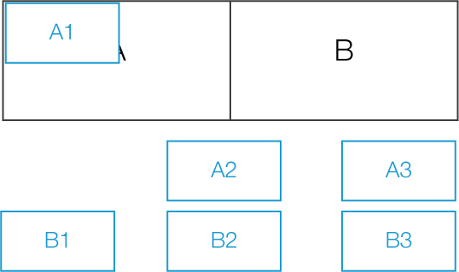

### Drag&Drop linie (DGL-1) GRAFIKA

Zadanie polegające na dopasowaniu przez użytkownika jednego typu obiektu do drugiego, na zasadzie drag & drop.

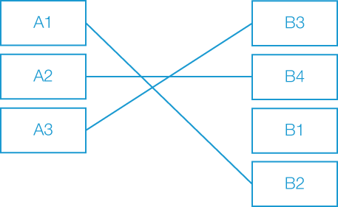

### Drag&Drop dopasowywanie (DGD-1) GRAFIKA

Zadanie polegające na dopasowaniu przez użytkownika jednego typu obiektu do drugiego, na zasadzie drag & drop.

W zadaniu tym, wyznaczone obiekty *droppable* mogą znajdować się na obrazku, np podpisy pod obrazkami, punkty na mapie.

Każdy z obiektów *droppable* musi mieć ustaloną pozycję względna wobec grafiki na której się znajduje.

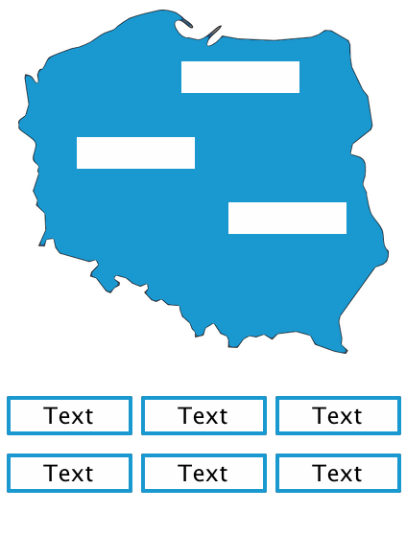

### Drag&Drop uzupełnianie (DGU-1)

Zadanie polegające na uzupełnieniu luk przez przeciągnięcie elementu.

Element przeciągalny może być użyty wielokrotnie, np *Text 4* może wypełnić dwie luki w tekście.

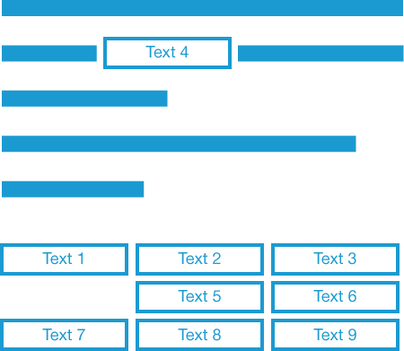

### Możliwości konfiguracyjne zadań (DGT-1, DGL-1, DGD-1, DGU-1):

* możliwość zdefiniowania większej liczby przeciągalnych obiektów niż wymagane do uznania odpowiedzi za poprawną
* możliwość zdefiniowania liczby przeciągalnych elementów i osobno zdefiniowania liczby widocznych elementów wewnątrz zadania. Wtedy zestaw elementów przeciągalnych zostanie wygenerowany losowo.

## Drag&Drop sortowanie (DGS-1) GRAFIKA

Zadanie polegające na uporządkowaniu przez użytkownika we właściwej kolejności obiektów, na zasadzie drag & drop.



Kolejność elementów wyświetlonych w zadaniu może być losowa, bądź zgodna z ułożeniem przez autora.

Wymagany jest również zapis poprawnej kolejności.

### Krzyżówka (CW-1)

Zadanie polegające na rozwiązaniu krzyżówki na zasadzie uzupełniania pól tekstowych pojedyńczymi literami.

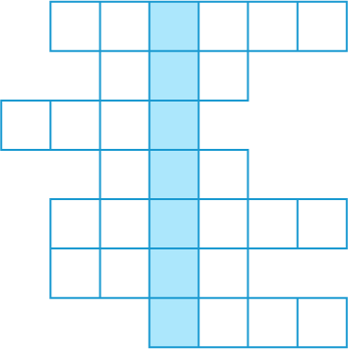

### Memory (MEM-1) GRAFIKA

Zadanie opiera się na typowej konwencji gry memory.



Karty zostaną wyświetlone w losowej kolejności.

# Pliki JSON opisujące zadania interaktywne

## Elementy wspólne dla każdego typu zadania:

|  |
| --- |
| **config** |
| **"config": {** |
| **"id": "000",** |
| **"type": "UT-1"** |
| **},** |

### config:

**\*id**: unikatowe ID zadania,

**\*type**: typ zadania zgodny ze specyfikacją,

|  |
| --- |
| **description** |
| **"description": {** |
| **"title": "Zadanie z uzupełnianiem.",** |
| **"author": "CIE",** |
| **"content": "Uzupełnij pola.",** |
| **"wrongFeedback": "Niestety, nie udało Ci się poprawnie wykonać zadania. Czy chcesz zobaczyć podpowiedź?",** |
| **"correctFeedback": "Dobrze! To jest poprawna odpowiedź.",** |
| **"hint": "Treść podpowiedzi.",** |
| **"womis": ["womi#KOD_WOMI"]** |
| **},** |

### description:

**\*title**: tytuł zadania,

**\*author**: autor zadania,

**\*content**: treść zadania,

**correctFeedback**: (domyślnie *Poprawna odpowiedź!*) feedback dla użytkownika po udzieleniu poprawnej odpowiedzi,

**wrongFeedback**: (domyślnie *Błędna odpowiedź!*) feedback dla użytkownika po udzieleniu błędnej

odpowiedzi.

**hint**: domyślna podpowiedź - wyświetlana w przypadku wybrania niepoprawnej odpowiedzi i braku zdefiniowanej podpowiedzi *per* odpowiedź

## DGD-1

**dgd1.json**

{

"config": {

"id": "ID881",

"type": "DGD-1",

"coordinates": {

"top.left": [14.25, 54.82],

"bottom.right": [24.3, 49]

},

"background": ["img/kontur.png"], "multipleAnswerUsage" : "true", "differentAnswers" : "true"

},

"description": {

"title": "Zadanie z dopasowywaniem do obrazka [DGD-1]", "author": "CIE",

"content": "Dopasuj.",

"wrongFeedback": "Niestety, nie udało Ci się poprawnie wykonać zadania. Czy chcesz zobaczyć podpowiedź?",

"correctFeedback": "Dobrze! To jest poprawna odpowiedź.", "hint": "Treść podpowiedzi."

},

"body": [

{

"id": "b1",

"correct": ["a1"],

"color": "#F5A623",

"position": [16.94, 52.39]

},

{

"id": "b2",

"correct": ["a2"],

"color": "#B8E986",

"position": [17.07, 51.10]

},

{

"id": "b3",

"correct": ["a3"],

"color": "#4A90E2",

"position": [19.95, 50.09]

},

{

"id": "b4",

"correct": ["a4"],

"color": "#313CA3",

"position": [23.25, 50.72]

}

],

"answers": [

{

"id": "a1",

"content": "Poznań", "numberOfElem": "inf"

},

{

"id": "a2", "content": "Wrocław"

},

{

"id": "a3", "content": "Kraków"

},

{

"id": "a4", "content": "Zamość"

}

]

}

### config:

\***coordinates**: tablica zawiarająca wartości *Int* (koordynaty) względem których będą wyświetlane punkty.

Jeśli chcemy by koordynatami były pixele obrazka, tj. aby jeden punk umowny oznaczał jeden pixel, jako *top.left* podajemy [*0,0]*, natomiast jako *bottom.right* wartości [*szerokość, wysokość*] obrazka.

Przykład dla obrazka o rozmiarze 1920px x 1080px z przeliczeniem 1:1

**config.coordinates**

"coordinates": {

"top.left": [0, 0],

"bottom.right": [1920, 1080]

}

Mamy wtedy pewność, że obrazek zostanie poprawnie zeskalowany w mniejszym oknie przeglądarki.

**\*background:** referencja do obrazka który ma pojawić się jako tło w zadaniu. Zastosowanie ma tu taka sama składania jak w każdym innym zadaniu.

Aby użyć obrazka lokalnego (zawartego w paczce z zadaniem):

### background.img

"background": ["img/nazwapliku.png"] Jeśli jest to WOMI:

### background.womi

"background": ["womi#KOD_WOMI"]

**"multipleAnswerUsage":** parametr wskazujący na to, czy odpowiedzi mają być wielokrotnie wykorzystywane. Przyjmuje wartości "true" / "false"

**"differentAnswers"**: parametr określający czy przypisane duplikujące się odpowiedzi mają być traktowane jak błędne odpowiedzi.

manifest.json Icon

Jednocześnie przypominamy o konieczności umieszczenia ID użytych w zadaniu womi wewnątrz tablicy womiIds w pliku manifest.json

Przykład:

{

"engine": "womi_exercise_engine", "version": "0.1",

"mainFile": "exercise.json",

"womiIds": ["KOD_WOMI1", "KOD_WOMI2", "KOD_WOMI3"]

}

### body:

każdy obiekt stanowi kontener na odpowiedź.

*id: *string,* unikatowe (w skali zadania) id, poprzez które odwołamy się do poprawnej odpowiedzi

*correct: *tablica*, zawiarający *string* stanowiący odwołanie do poprawnej odpowiedzi po id

color: *string*, będący wartością heksadecymalną która ustawia kolor kontenera (*nie obowiązkowa*)

*position: *tablica zawierająca dwie wartości Int*, położenie x i położenie y względem ustalonych wcześniej koordynatów

### answers:

każdy obiekt stanowi odpowiedź którą można przeciągnać na kontener

*id: *string,* unikatowe (w skali zadania) id, którym odwołujemy się w obiektach body

*content: *string,* treść odpowiedzi

numberOfElem: *domyślnie 1,* obecnie możliwa wartość to 1 lub inf (która pozwala na czerpanie odpowiedzi w nieskończoność)

## DGT-1 / DGL-1

**DGT-1**

{

"config": {

"id": "ID000001",

"type": "DGT-1"

},

"description": {

"title": "Zadanie Drag & Drop tabela [DGT-1].", "author": "CIE",

"content": "Przeciagnij pasujące elementy z dolnej sekcji do

górnej.",

"wrongFeedback": "Niestety, nie udało Ci się poprawnie wykonać

zadania. Czy chcesz zobaczyć podpowiedź?",

"correctFeedback": "Dobrze! To jest poprawna odpowiedź.", "hint": "Treść podpowiedzi."

},

"droppable": [

{

},

{

}

"id": "drp1",

"content": "Ssaki", "correctDrg": ["drg1", "drg2"]

"id": "drp1",

"content": "Gady", "correctDrg": ["drg1", "drg2"]

],

"draggable": [

{

},

{

},

{

},

{

},

{

},

{

},

{

},

{

}

"id": "drg1",

"content": "Pies"

"id": "drg2", "content": "Krowa"

"id": "drg3", "content": "Jeleń"

"id": "drg4", "content": "Zając"

"id": "drg5", "content": "Jaszczurka"

"id": "drg6",

"content": "Wąż"

"id": "drg7",

"content": "Żólw"

"id": "drg8", "content": "Krokodyl"

]

}

w przypadku zadania DGT-1 i DGL-1 opis wygląda analogicznie, jedyną różnicą jest typ zadania i to że w DGL-1 do obiektu droppable przypisujemy tylko jeden obiekt draggable.

### droppable:

w przypadku DGT-1 pole na które przeciągamy obiekty draggable, w przypadku DGL-1 natomiast z którym łączymy (możliwość przypisania tylko jednej poprawnej odpowiedzi).

**id**: unikatowe id pola,

**content**: treść opisująca pole,

**correctDrg**: odpowiedzi które zostaną uznane za poprawne

### draggable:

**id**: unikatowe id pola,

**content**: treść opisująca odpowiedź

## DGU-1

**DGU-1**

{

"config": {

"id": "ID719",

"type": "DGU-1"

},

"description": {

"title": "Zadanie z dopasowywaniem [DGT-1].", "author": "CIE",

"content": "Uzupełnij luki w tekście przeciagając elementy.", "wrongFeedback": "Niestety, nie udało Ci się poprawnie wykonać

zadania. Czy chcesz zobaczyć podpowiedź?",

"correctFeedback": "Dobrze! To jest poprawna odpowiedź.", "hint": "Treść podpowiedzi."

},

"body": [

{

},

{

}

"id": "q1",

"preInputText": "Czwartego Lipca, w ", "postInputText": "",

"answersId": ["a1"],

"inputAlt": "", "lineBreak": false

"id": "q2",

"preInputText": "ludzie obchodzą Dzień", "postInputText": "od 1777r.", "answersId": ["a2"],

"inputAlt": "", "lineBreak": false

],

"answers": [

{

},

{

},

"id": "a1",

"content": "USA"

"id": "a2",

"content": "Niepodległości"

{

"id": "a3",

"content": "Zielone świątki"

},

{

"id": "a4", "content": "Kanadzie"

}

]

}

analogicznie jak w zadaniu UT-1, z tą różnicą że

### body:

każdy element stanowi element droppable wewnątrz zdania.

do elementu może być przypisana więcej niż jedna poprawna odpowiedź.

### answers:

odpowiedzi są walidowane na podstawie przypisania w body (answersId)

odpowiedzi mogą byc wykorzystane wielokrotnie (wtedy muszą być przypisane w wielu obiektach wewnątrz *body)*

## Krzyżówka

**crossword.json**

{

"config": {

"id": "ID2002",

"type": "CW-1",

"solutionPosition": 5

},

"description": {

"title": "Zadanie krzyżówka.", "author": "CIE",

"content": "Rozwiąż krzyżówkę.",

"wrongFeedback": "Niestety, nie udało Ci się poprawnie wykonać zadania. Czy chcesz zobaczyć podpowiedź?",

"correctFeedback": "Dobrze! To jest poprawna odpowiedź.", "hint": "Podpowiedź."

},

"body": [

{

"id": "1",

"question": "Popularne domowe zwierze czworonogie.", "correct": ["p", "i", "e", "s"],

"position": 2

},

{

"id": "2",

"question": "Surowiec drewna okrągłego o określonych wymiarach.", "correct": ["k", "ł", "o", "d", "a"],

"position": 4

},

{

"id": "3",

"question": "Gatunek węża z rodziny dusicieli, podrodziny boa.", "correct": ["a", "n", "a", "k", "o", "n", "d", "a"],

"position": 1

},

{

"id": "4",

"question": "Gatunek drapieżnej ryby z rodziny okoniowatych

(Percidae).",

"correct": ["o", "k", "o", "ń"],

"position": 2

}

]

}

### config:

**solutionPosition**: komórka (liczona od 1), w której znajduje się rozwiązanie krzyżówki

### body:

**id**: unikatowe id hasła

**question**: pytanie do hasła

**correct**: tablica ze znakami, które składają się na hasło

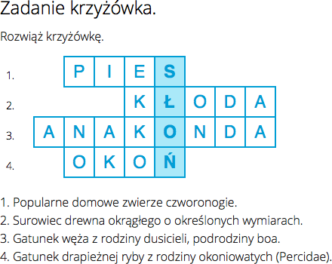**position**: pozycja pierwszej komórki składowej hasła Zadanie wygenerowane przy pomocy powyższego opisu:

## UT-1, UT-2, UT-3

Uzupełnianie treści (UT-1, UT-2)

**UT-1**

{

"config": {

"id": "000",

"type": "UT-1",

"strictMode": true, "answerType": "digits", "differentAnswers": false

},

"description": {

"title": "Zadanie z uzupełnianiem.", "author": "CIE",

"content": "Uzupełnij pola.",

"wrongFeedback": "Niestety, nie udało Ci się poprawnie wykonać zadania. Czy chcesz zobaczyć podpowiedź?",

"correctFeedback": "Dobrze! To jest poprawna odpowiedź.", "hint": "Treść podpowiedzi."

},

"body": [

{

},

{

}

"id": "q1",

"preInputText": "Czwartego Lipca, w ", "postInputText": "",

"answersId": ["a1", "a2"], "inputAlt": "", "placeholder": "Kraj", "lineBreak": false, "type": "digits"

"id": "q2",

"preInputText": "ludzie obchodzą Dzień", "postInputText": "od 1777r.", "answersId": ["a3, a4"],

"inputAlt": "",

"placeholder": "", "lineBreak": false, "type": "digits"

],

"answers": [

{

},

{

},

{

},

{

}

"id": "a1",

"content": "USA", "correct": true

"id": "a2",

"content": "Kanadzie", "correct": false

"id": "a3",

"content": "Niepodległości", "correct": true

"id": "a4",

"content": "Świętego Patryka", "correct": true

]

}

UT-1 uzupełnianie treści w polach tekstowych. UT-2 uzupełnianie treści poprzez select

UT-3 uzupełnianie treści w polach tekstowych (widok tabeli)

### config:

**strictMode**: wartość *boolean*, określa czy sprawdzanie ma odbywać się case-sensitve.

**answerType**: może przyjmować wartości : "digits" - dla liczb, "letters" - dla liter, "all" - dla wszystkich znaków. (zmienna ustawiana globalnie dla wszystkich odpowiedzi)

**differentAnswers**: gdy wartość ustawiona na "true" następuje weryfikacja czy wpisywane odpowiedzi nie są takie same.

### body:

\***id**: unikatowe id dla elementu *input,*

\***preInputText**: tekst znajdujący się przed elementem *input,*

\***postInputText**: tekst znajdujący się po elemencie *input*,

\***answersId**: tablica odpowiedzi skojarzonych z tym elementem *input*,

\***inputAlt**: tekst alternatywny przypisany do elementu input (wymaganie WCAG), **placeHolder**: tekst widoczny wewnątrz elementu input, gdy nie jest uzupełniony (np. tekst nakierowujący na typ odpowiedzi, pewna forma podpowiedzi),

**lineBreak**: wartość *boolean*, decydująca o tym czy po tym elemencie *body*, kolejny zostanie przerzucony do nowej lini.

**type**: może przyjmować wartości : "digits" - dla liczb, "letters" - dla liter, "all" - dla wszystkich znaków (zmienna ustawiana indywidualnie dla każdej odpowiedzi, nadpisuje config.answerType)

### answers:

\***id**: unikatowe id dla elementu odpowiedzi*,*

*\****content**: treść odpowiedzi,

\***correct**: wartość *boolean,* określająca poprawność odpowiedzi.

W przypadku zadań UT-1, nie ma potrzeby dodawania odpowiedzi niepoprawnych, zasadne natomiast wydaje się dodanie kilku odpowiedzi poprawnych.

W przypadku zadań UT-2, w menu typu *select* zostaną wyświetlone wszystkie odpowiedzi skojarzone z elementem *input* w obiekcie *body.*

Zadania UT-1 są *case insensitive,* wielkość liter podawana w odpowiedziach nie ma więc znaczenia. Plik JSON UT-1

Plik JSON UT-2

## ZJ-1, ZW-1

Zadanie Jednokrotnego Wyboru (ZJ-1)

**ZJ-1**

{

"config": {

"id": "UnikatoweID",

"type": "ZJ-1",

"numberOfPresentedAnswers": 4,

"numberOfCorrectAnswerInSet": 1, "randomize": true, "answerSets": false

},

"description": {

"title": "Tytuł zadania", "author": "Autor zadania",

"content": "Treść zadania.", "correctFeedback": "Poprawna odpowiedź!", "wrongFeedback": "Błędna odpowiedź!", "hint": "Domyślna podpowiedź"

},

"answers": [

{

},

{

},

{

},

{

}

"id": "1",

"content": "Odpowiedź 1", "correct": true

"id": "2",

"content": "Odpowiedź 2", "correct": false,

"hint": "podpowiedź do odpowiedzi"

"id": "3",

"content": "Odpowiedź 3", "correct": false

"id": "4",

"content": "Odpowiedź 4", "correct": false

]

}

### config:

\***numberOfPresentedAnswers**: liczba widocznych w zadaniu odpowiedzi,

\***numberOfCorrectAnswerInSet**: liczba poprawnych odpowiedzi wśród tych widocznych, **randomize**: (domyślnie *true)* losowe wybieranie odpowiedzi, zgodnie ze zdefiniowanymi powyżej ustawieniami (numberOfPresentedAnswers i numberOfCorrectAnswerInSet),

**answerSets**: (domyślnie *false*) zestawy odpowiedzi, jeśli są zdefiniowane i randomize jest ustawione na *true*, będą losowane. W innym wypadku, wyświetlane wg. ID zestawu

### answers

każdy pojedynczy obiekt odpowiedzi zawiera

\***id**: unikatowe id odpowiedzi,

\***content**: treść odpowiedzi

\***correct**: wartość *boolean* określająca poprawność odpowiedzi

**set**: wartość *int*, możliwość ułożenia odpowiedzi w zestawy przypisując im te samą wartość set **hint**: podpowiedź w przypadku odpowiedzi niepoprawnej. Ma ona nadrzędne znaczenie nad tą ustawioną w sekcji *describtion*.

Przycisk wywołujący okno podpowiedzi pojawia się po udzieleniu błędnej odpowiedzi. Jego treść jest równa zawartości stringa *hint* (w pierwszej kolejności tego przypisanego do odpowiedzi, w drugiej globalnie do zadania).

Informacja o błędnej odpowiedzi budowana jest ze stringa zawartego w pliku JSON oraz drugiego, zdefiniowanego po stronie portalu tj.

wrongFeedback + Kliknij przycisk *Podpowiedź* w celu wyświetlania wskazówki.

Zadanie Wielokrotnego Wyboru (ZW-1)

**ZW-1**

"config": {

"id": "UnikatoweID",

"type": "ZW-1",

"numberOfPresentedAnswers": 4,

"numberOfCorrectAnswerInSet": 2, "randomize": true, "answerSets": false

}

Opis analogiczny jak w przypadku **ZJ-1**, poza następującymi różnicami:

### config:

**\*type:** ZW-1,

**\*numberOfCorrectAnswersInSet:** liczba poprawnych odpowiedzi wśród tych widocznych (> 1, chyba że autor z powodów merytorycznych chce wykorzystać to zadanie z tylko jedną poprawną

odpowiedzią).

### answers:

analogicznie jak przy ZJ-1, z tym że parametr *hint* nie obowiązuje odpowiedzi (wyświetlana będzie tylko globalna podpowiedź ustawiona w *describtion*).